基于教材整体性 关注学生思维能力
今天听了一节由蔡小演老师执教的五年级上册Unit7 At weekends Story Time板块的教学，蔡老师教态亲切自然，学生积极参与课堂中，课堂氛围良好。整节课从Mike和Su Hai的谈话内容导入，整合回顾教材中的话题，基于教材的整体性，以文本人物的周末活动为范本，引导学生整合文本信息，站在学生的角度，关注学生思维的培养。下面我将从以下几点谈谈我对这节课的理解。
- 基于教材整体，激活学生旧知
整节课各环节设计层层递进，从Mike与Helen的谈话主题导入，回顾此前的教材中的一些话题，激活学生的旧知的同时，引导学生关注教材的整体性和关联性，并很快自然揭开本课的课题，在导入部分开门见山。据研究表明，学生课堂中的注意力主要集中在一堂课的前10分钟和最后15分钟，因此要抓住学生注意力最集中的时间进行教学对于学习效率的提高至关重要，蔡老师的这节课与以往花大量时间引入到话题上不同，很快揭题并激活学生旧知，同时学习新知，使学生在注意力最集中的时间段里学习较难的内容，提高学习效率。
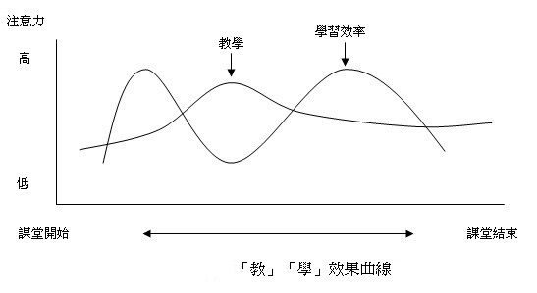
二、关注思维培养，搭建语言框架
- 阅读问题预设，主动思考
学生真正进入文本之前，蔡老师通过一个开放性问题Guess! What do Mike and Su Hai do at weekends? 引导学生自主猜测，进行读前思考，激起学生的阅读欲望。在这个预设问题的回答中，学生的回答了许多可能的答案，而且能根据人物的兴趣爱好进行合理猜测，这一开放的问题既激活学生的旧知，又使学生再一次关注教材的整体性和关联性，做出合情合理的推断，也为文本的学习打下基础。
并且引导学生围绕At weekends这一主题猜测文中主人公可能进行的一些活动，充分激活旧知的同时新授chat on the Internet和visit grandparents两个本课较难的新短语，为后续的教学环节节约时间并提高效率，扫除学生自主阅读和学习中的障碍。
- 基于文本追问，提升思维
文本阅读后，教师引导学生关注细节，思考答案，增强阅读理解能力。并在这一过程中及时回收学生宝贵的错误资源，使学生进一步思考，培养和提升学生的思维能力。例如在Try to find这一环节，教师与学生的互动如下：
T: What do Mike and Su Hai both do at weekends?
S1: They both visit their grandparents.
T: Does Mike really visit his grandparents?
Ss: No!
T: How do you know?
S2: His grandparents live in the UK.
T: Yes. But Mike lives in China now. That’s a long distance.
从中不难看出教师通过一个又一个的追问，引导学生思考，并作出合情合理的推断。类似的例子在这节课中还有多处体现。
三、关注文化情感，提升语言意义
- 渗透中西“weekends”文化差异
文本中呈现了Mike和Su Hai的周末，蔡老师巧妙地抓住了中西方“周末”的差异，通过精彩的视频帮助学生了解西方国家孩子的周末生活，找出中西方文化差异：中国学生的周末注重学业及家人团聚，西方人周末活动丰富精彩，户外活动较多。引导学生关注文化差异并能理解文化差异。
- 思考“weekend”背后的情感含义
整个文本围绕文中人物的周末的生活展开，在学生关注到他们都会与老人聊天时，蔡老师自然地追问“Why should we chat or visit grandparents?”，学生们思考后回答要关爱老人，多陪伴老人等观点，情感教育自然不生硬。引导学生关注周末背后的情感含义，连接生活，提升本课话题和语言的生活意义。
探讨之处： 学目标语，还是用目标语学？
本节课在梳理文本脉络时主要采用连线匹配的方式，学生在听文本时自主完成连线匹配，在匹配之后通过阅读找出每一项活动的频率。本课的教学目标是让学生初步学会使用和区分频率词：always, usually, often和sometimes，但这几个词的中文是先直接呈现给学生的，再让学生在文中找出每个人各项周末活动的频率。但这几个词的难点应该在于理解和区分，而不是将重点放在每个人做每件事的频率是什么，因为最终目的不在于学生能熟背文本中人物的活动，而在于会用所学语言表达自己的周末活动。
总体来说，本节课的教学活动基于学生的认知特点和心理特征，关注教材的整体性，教学设计指向学生的语言学习，有效地实现“教”与“学”的互动，真正促进语言学习的巩固、内化和运用。

